Worksheet 4

ในการใช้งานฟังก์ชัน loop ในบางครั้ง เราอาจจะต้องการหยุดการทำงานของฟังก์ชัน loop หรือ ต้องการให้ ฟังก์ชัน loop ทำงานตามเงื่อนไขที่กำหนด เช่น
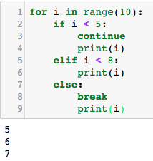

จากตัวอย่างด้านบนเราต้องการวน loop ทั้งหมดสิบครั้ง และมีการตั้งเงื่อนไขว่าถ้าค่า i น้อยกว่า 5 ให้ continue และพิมพ์ค่า i แล้วถ้า i<8 ให้พิมพ์ค่า i ถ้าไม่เข้าทั้งสองเงื่อนไขก็ให้ break และ พิมพ์ค่า i สิ่งที่เกิดขึ้นคือ code นี้จะพิมพ์ค่า 5 6 7 ออกมา นักเรียนอาจสงสัยว่า ในเมื่อเรามีเงื่อนไข i<5 แล้ว และภายใต้เงื่อนไขนั้นมีคำสั่ง print(i) ทำไมถึงไม่การพิมพ์ออกมา

เนื่องจากคำสั่ง continue จะเป็นคำสั่งให้จบ loop ปัจจุบัน และเริ่ม loop ถัดไปทันทีโดยไม่สนคำสั่งถัดไป ทำให้ในเมื่อค่า i ยังน้อยกว่า 5 loop ปัจจุบันก็จะจบและเริ่ม loop ใหม่ทันที ส่วนคำสั่ง break เป็นการจบการทำงานของ loop ทันที โดยไม่สนว่า loop จะวนไปแล้วกี่ครั้ง

1) ให้นักเรียนลองสลับ code ระหว่างบรรทัด 3 และ 4 และสลับ code ระหว่างบรรทัด 8 และ 9 และลองดู output

2) ให้นักเรียนเขียน Python code เพื่อพิมพ์เลขที่หารด้วย 5 ลงตัว และเป็นเลขที่อยู่ในช่วง 21 – 39 และ 61 – 79 (ให้ประยุกต์ใช้ for loop, continue และ break)

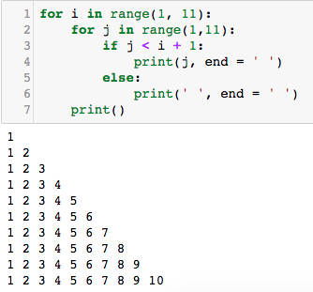

3) ให้นักเรียนกำหนดเงื่อนไขเพื่อให้ได้ผลลัพธ์ดังต่อไปนี้

แบบที่ 1 แบบที่ 2
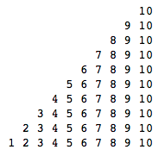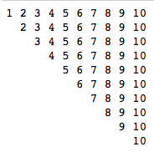

จาก Python code ด้านล่าง เราสามารถพิมพ์ค่าให้มีลักษณะคล้ายตัวอย่างด้านบน โดยไม่ต้องใช้เงื่อนไขเข้ามาช่วย (ใช้ได้ในบางกรณีเท่านั้น)

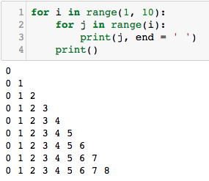

4) ให้ปรับแก้เพื่อให้ได้ผลดังต่อไปนี้
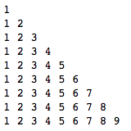

5) ให้ปรับแก้ Python code ในข้อก่อนหน้านี้เพื่อให้พิมพ์เฉพาะเลขคี่ และพิมพ์เครื่องหมาย * แทนเลขคู่ ตามตัวอย่างด้านล่าง
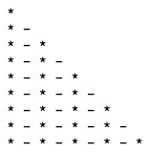

จากตัวอย่าง Python code ในการใช้ for-loop ด้านล่าง

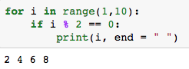

หากต้องการใช้ while-loop สามารถเขียน code ได้ดังต่อไปนี้
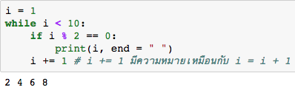

ข้อแตกต่างที่ชัดเจนสำหรับการใช้ while-loop เพื่อให้ได้ผลลัพธ์ที่เหมือนกับ for-loop ในตัวอย่างข้างบนคือ เราต้องกำหนดค่าเริ่มต้นให้ตัวแปร i = 1 และทำการเพิ่มค่า i ในแต่ละ loop ให้กับการใช้ for-loop

6) จาก for-loop ด้านล่าง จงเขียน Python code โดยใช้ while-loop เพื่อให้ได้ผลลัพธ์เดียวกัน
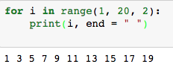

7) จาก Python code ในข้อ 5 ให้เขียน Python code ใหม่ด้วย while-loop เพื่อให้ได้ผลลัพธ์ต่อไปนี้

จาก Python code ตัวอย่างด้านล่าง ซึ่งรับค่าอุณหภูมิและหน่วย (เป็นเซลเซียส (C) หรือ ฟาเรนไฮต์ (F)) และทำการแปลงอุณหภูมิจากเซลเซียสเป็นฟาเรนไฮต์ หรือ ฟาเรนไฮต์เป็นเซลเซียส

อันดับแรกรับค่าเข้ามาและเก็บไว้ที่ตัวแปร temp หลังจากนั้นให้ตัวแปร degree มีค่าเท่ากับตัวอักษรตั้งแต่ตัวแรกจนถึงอักษรก่อนตัวสุดท้ายและแปลงเป็นเลขจำนวนเต็มด้วยฟังก์ชัน int() เช่น temp = “456c”

ตำแหน่ง | 0 | 1 | 2 | 3
ค่า | 4 | 5 | 6 | c
ตำแหน่ง | -4 | -3 | -2 | -1

degree = int(temp[:-1])) ค่า degree จะมีค่าเท่ากับ temp[ : -1] คือค่าเริ่มจากตำแหน่ง 0 คือค่า 4 ไปจนถึงตำแหน่ง -1 (ไม่รวมค่าที่ตำแหน่ง -1) คือค่า 6 เท่ากับว่าค่า degree จะมีค่าคือ 456 ซึ่งยังเป็นค่าแบบ string และก็เปลี่ยนให้เป็นเลขจำนวนเต็มด้วยฟังก์ชัน int( )

สำหรับ i_convention คือตัวแปรที่มีค่าเท่ากับ temp ที่ตำแหน่ง -1 ในกรณีนี้คือ c

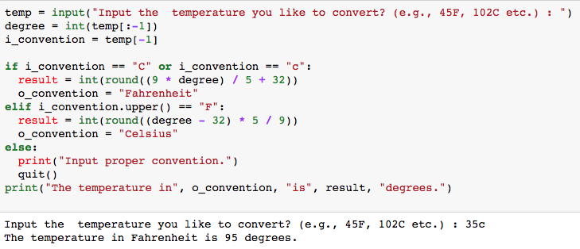

เช่นถ้าใส่ค่า 35c จะแปลงเป็น 95 ฟาเรนไฮต์ สำหรับฟังก์ชัน quit( ) ใช้สำหรับหยุดการทำงานของโปรแกรมโดยทันที (ข้อแตกต่างระหว่าง quit() กับ break คือ break จะใช้เพื่อหยุดการทำงานของ loop แต่ถ้าเป็น quit() โปรแกรมจะหยุดทันที)

8) ให้เขียน Python code เพื่อใช้สำหรับแปลงระยะทางจากกิโลเมตรเป็นไมล์ หรือ ไมล์เป็นกิโลเมตร โดยที่ค่า input ต้องมีหน่วยเป็น km (สำหรับกิโลเมตร) หรือ mi (สำหรับไมล์) ยกตัวอย่างเช่น ถ้าใส่ค่า 10km ระยะทางเป็นไมล์คือ 6.2137 ไมล์ (ให้แสดงผลมีจุดทศนิยมสี่ตำแหน่ง)

9) จาก Python code ด้านล่าง
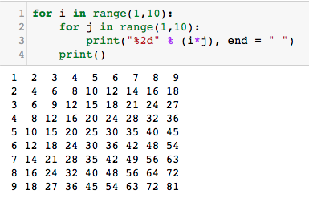

9.1) ปรับแก้เพื่อให้ได้ผลลัพธ์ต่อไปนี้
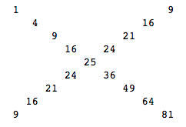

9.2) ปรับแก้เพื่อให้ได้ผลลัพธ์ต่อไปนี้
